ARSIM MUZIKOR
KLASA E VII

Aktivitete për periudhën prej 13.04.2020 – 17.04.2020
Tema: Krijimtaria popullore – vallja popullore
Qëllimi mësimor: Nxёnёsi/ia të njoftohet me krijimtarinë popullore dhe vallet popullore
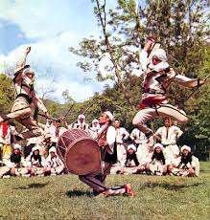
Aktivitetet dhe detyrat e nxënësit:
- Lexo mësimin nga libri, faqe 44
- Përgjigju pyetjeve:
- Ҫka paraqet njeriu nëpërmjet të valles?
- Ku e shoqëroi njeriun vallja?
- Po ti, për cilat valle popullore ke dëgjuar?

- Detyrën e kryer, dërgo në emailin e mëposhtëm!
(Mos haro të shënosh emrin, mbiemrin dhe klasën.)

Suksese!

Arsimtare e lëndës: Besiana Peza
Email adresa: besiana_peza@yahoo.com

